ĐỀ CƯƠNG ÔN TẬP HỌC KÌ 2
MÔN: TIẾNG VIỆT LỚP 1 – KẾT NỐI TRI THỨC
A.Kiểm tra đọc hiểu
Đọc thầm bài và trả lời câu hỏi:
BÀI 1:
Anh hùng biển cả
Cá heo là tay bơi giỏi nhất của biển. Nó có thể bơi nhanh vun vút như tên bắn.
Cá heo sinh con và nuôi con bằng sữa. Nó khôn hơn cả chó, khỉ. Có thể dạy nó canh gác bờ biển, dẫn tàu thuyền ra vào cảng, săn lùng thuyền giặc. Một chú cá heo ở Biển Đen mới đây đã được thưởng huân chương. Chú cá heo này đã cứu sống một phi công, khi anh ta nhảy dù xuống biển vì máy bay bị hỏng.
Theo Lê Quang Long
Khoanh vào chữ cái trước ý trả lời đúng:
- Cá heo sống ở đâu?
A. hồ. B. ao C. biển

- Cá heo bơi như thế nào?
A. bơi chậm. B. Nhanh vun vút như tên bắn C. nhanh như thỏ

3. Người ta có thể dạy cá heo làm gì?
A. Canh gác bờ biển.
B. Dẫn tàu thuyền ra vào cảng.
C. Canh gác bờ biển, dẫn tàu thuyền ra vào cảng, săn lùng thuyền giặc.

4. Điền tiếp vào chỗ chấm:
- Cá heo được thưởng huân chương vì………………………………………
……………………………………………………………………………………..
BÀI 2: Chim sơn ca
Trưa mùa hè, nắng vàng như mật ong trải nhẹ trên khắp các cánh đồng cỏ. Những con sơn ca nhảy nhót trên sườn đồi. Chúng bay lên cao và cất tiếng hót. Tiếng hót lúc trầm, lúc bổng, lảnh lót vang mãi đi xa. Bỗng dưng lũ sơn ca không hót nữa mà bay vút lên trên nền trời xanh thẳm. Chúng đâu biết mặt đất vẫn còn lưu luyến mãi với tiếng hót tuyệt vời của chim sơn ca.
Theo Phượng Vũ
Em hãy khoanh vào chữ cái đặt trước ý trả lời đúng cho từng câu hỏi
1. Chim sơn ca nhảy nhót ở nơi nào trong buổi trưa hè? (0,5 điểm)
A. Trên đồng cỏ B. Trên sườn đồi C. Trên mặt đất
2. Mặt đất lưu luyến mãi điều gì ở chim sơn ca? (0,5 điểm)
A. Bước chân nhảy nhót B. Tiếng hót tuyệt vời C. Tài bay cao vút

3. Tìm từ thích hợp trong bài tập đọc điền vào chỗ trống (1 điểm)
- Tiếng hót lúc trầm,.........................,........................ vang mãi đi xa.
4. Chim sơn ca có điểm gì đáng yêu? (1 điểm)
...............................................................................................................................
BÀI 3:
Trái chuối chín
Trong một khu rừng, bầy thú sống với nhau thật thân tình, vui vẻ. Vừa sáng tinh mơ, khỉ con hái một trái chuối chín thơm lừng rồi chuyền cành mang đến tặng voi con. Voi con định ăn, nhưng nghĩ đến bác gấu chưa có gì ăn sáng, liền mang đến cho bác. Bác gấu nhận được trái chuối, liền nghĩ “Khỉ con được trái chuối này chắc là vui lắm đây!”. Bác mang trái chuối đến chỗ khỉ con:
- Khỉ con, chuối chín ngon lắm, cháu ăn đi!
Khỉ con cảm ơn bác gấu và nhận lại trái chuối. Chú cảm thấy rất vui
Câu 1. Trong khu rừng, bầy thú sống với nhau như thế nào? Khoanh vào chữ cái trước ý đúng:
A. trong lo sợ B. thân tình, vui vẻ C. không yêu thương nhau
Câu 2. Các con vật đã làm gì với trái chuối chín? Em hãy nối đúng
(1) Khỉ con
(2) Voi con
(3) Bác gấu
(a) biếu chuối cho bác gấu.
(c) mang chuối cho khỉ con.

(b) mang chuối tặng voi con.

Câu 3. Vì sao khỉ con cảm thấy vui khi nhận lại trái chuối? Khoanh vào chữ cái trước ý đúng:
A. Vì khỉ lại được ăn trái chuối chín thơm ngon.
B. Vì khỉ thấy tất cả đều quan tâm đến nhau.
C. Vì ai cũng được ăn một trái chuối.

Câu4. Theo em, khỉ con sẽ nói lời cảm ơn thế nào khi nhận trái chuối từ bác gấu? Hãy viết tiếp để hoàn thành lời cảm ơn của khỉ con.


BÀI 4: Cửa Tùng
Từ cầu Hiền Lương, thuyền xuôi khoảng sáu cây số nữa là gặp biển cả mênh mông. Nơi dòng sông Bến Hải gặp sóng biển, chính là Cửa Tùng. Bãi cát ở đây từng được ca ngợi là “Bà chúa của các bãi tắm”.
Kì diệu thay, trong một ngày, Cửa Tùng có ba màu sắc nước biển. Bình minh, mặt trời như chiếc thau đồng đỏ ối, chiếu xuống mặt biển, nước biển nhuộm màu hồng nhạt. Trưa, nước biển xanh lơ và khi chiều tà thì đổi sang màu xanh lục.
Đánh dấu X vào  trước ý trả lời đúng.
Câu 1. Theo tác giả giải thích, Cửa Tùng là nơi như thế nào?
 Cửa Tùng là nơi có cánh cổng lớn làm bằng gỗ tùng
 Cửa Tùng là nơi mà đất liền tiếp giáp với sông Bến Hải
 Cửa Tùng là nơi mà dòng sông Bến Hải gặp sóng biển
Câu 2.Em hãy nối đúng màu sắc nước biển Cửa tùng vào từng thời điểm trong ngày?
Bình minh
Buổi trưa
Chiều tà
nước biển nhuộm màu hồng nhạt
đổi sang màu xanh lục.

nước biển xanh lơ

Câu 3. Bãi cát ở Cửa Tùng được mệnh danh là gì? Khoanh tròn vào chữ cái trước ý đúng:
A. Vị Vua của các bãi tắm
B. Công chúa cúa các bãi tắm
C. Bà Chúa của các bãi tắm
Câu4. Viết tiếp vào chỗ chấm để hoàn thiện câu.

Kì diệu thay, trong một ngày Cửa Tùng có.........................................................

BÀI 5: Học trò của cô giáo Chim Khách
Cô giáo Chim Khách dạy cách làm tổ rất tỉ mỉ. Chích Chòe con chăm chú lắng nghe lời cô dạy. Sẻ con và Tu Hú con nghiêng bên này, nhìn bên nọ, không chú ý nghe cô giảng bài. Sau buổi học, cô giáo dặn các học trò phải về tập làm tổ.
Ngày cô giáo Chim Khách đến kiểm tra, Sẻ con và Tu Hú không làm được tổ. Cô giáo buồn rầu không nói gì và cất cánh bay đi.
Đến tổ của Chích Chòe con, cô Chim Khách vui hẳn lên. Cô khen tổ của Chích Chòe vừa chắc, vừa đẹp. Chích Chòe con vui lắm. Còn Tu Hú con và Sẻ con rất ân hận. Chúng hứa với bố mẹ và cô giáo từ nay sẽ học hành chăm chỉ.
(Nguyễn Tiến Chiêm)
* Đọc bài Học trò của cô giáo Chim Khách và khoanh vào câu trả lời đúng
Câu 1: Học trò của cô giáo Chim Khách là ai ?
A. Chích Chòe con, Sẻ con và Tu Hú con
B. Chim Bồ Câu và Sơn Ca
C. Sẻ bố và Sơn Ca
Câu 2: Cô giáo dạy các học trò việc gì ?
A. Dạy cách kiếm mồi B. Dạy cách bay liệng C. Dạy cách làm tổ
Câu 3: Câu chuyện khuyên em điều gì ?

Câu 4: Chọn từ ngữ để hoàn thiện câu và viết lại câu:
Sẻ con Chích Chòe con Tu Hú con
Cô giáo Chim Khách khen tổ của……………………………vừa chắc, vừa đẹp.
B. Kiểm tra viết
1. Chính tả nghe viết (6 điểm)
2. Bài tập (4 điểm)

Bài tập 1. ng hay ngh: (1 điểm)
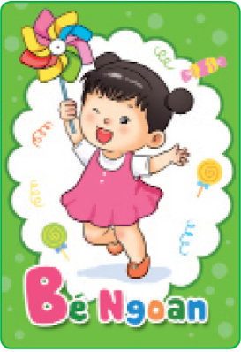
Em Mai được cô tặng phiếu bé ……oan Cây cối bị gió thổi ngả …….iêng



Hà vẽ tranh ……ôi nhà rất đẹp Em được đi biển chơi mỗi dịp ……ỉ hè.

Bài tập 2. Chọn từ trong ngoặc đơn điền vào chỗ chấm: (1 điểm)
(nói dối, lễ phép, chăm chỉ, vui vẻ)
- …………………… sẽ làm mọi người không tin tưởng.
- Trẻ em phải …………………..với người lớn.

Bài tập 3. Nối ô chữ ở cột A với ô chữ ở cột B cho phù hợp (1 điểm)
Đàn chim đậu trên |  | sẽ không được mọi người tin tưởng.
Hoa phương |  | nở đỏ rực cả góc phố.
Nói dối |  | những ngọn cây cao vút.
Giờ ra chơi chúng em |  | thường ngồi đọc sách
Bài tập 4. Viết 1 - 2 câu phù hợp với nội dung tranh sau:
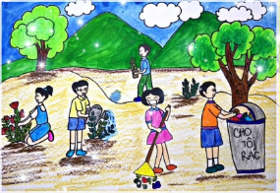
……………………………………………………………………………………………………………………………………………………………………………………………………………………
Bài 1. Điền vào chỗ chấm ng hay ngh
...................iêm trang khi chào cờ Cổ dài...................oẵng
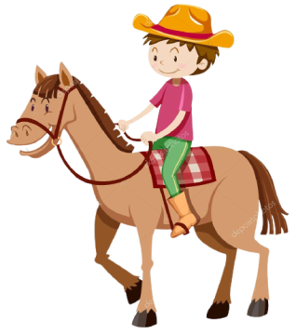
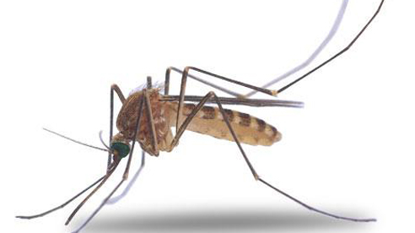
Bài 2. Điền vào chỗ chấm uôi hay ươi
Con m...................có thể lây truyền Bé rất thích c...................ngựa.
bệnh sốt xuất huyết.
Bài 3.Nối ô chữ ở cột A với ô chữ ở cột B cho phù hợp
A B
Ông mặt trời
Mùa xuân
Những ngày nắng
bầu trời trong xanh.
Làm mật.
đỏ chói.
Ong chăm chỉ
Hoa mai, hoa đào đua nhau nở.

Bài 4 .Em hãy chọn 1 tranh và viết 1 câu phù hợp với nội dung tranh đã chọn.
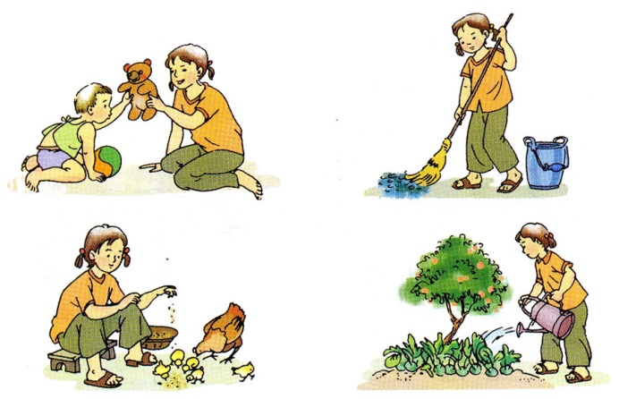

Bài 1. Điền vào chỗ chấm iêng hay iêc
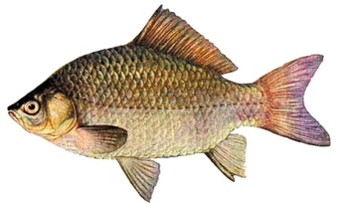
Cá d........ sống dưới nước. Cái m...... bé xinh thế, chỉ nói lời hay thôi
Bài 2. Chọn các từ trong ngoặc đơn để điền vào chỗ chấm.
( đám mây, cầu vồng, bay vút , sà xuống)
Sau cơn mưa, trên bầu trời thường xuất hiện ............ .
Những cánh diều ................... trên trời cao.
Bài 3.Nối ô chữ ở cột A với ô chữ ở cột B cho phù hợp
A B
trôi xuôi theo dòng nước
Đại bàng dang
Bè gỗ
Những chú chim | hót líu lo trên cành cây  đôi cánh rộng  . | .

Đàn cá
tung tăng bơi lội

Bài 4.Em hãy viết 1- 2 câu phù hợp với nội dung tranh .

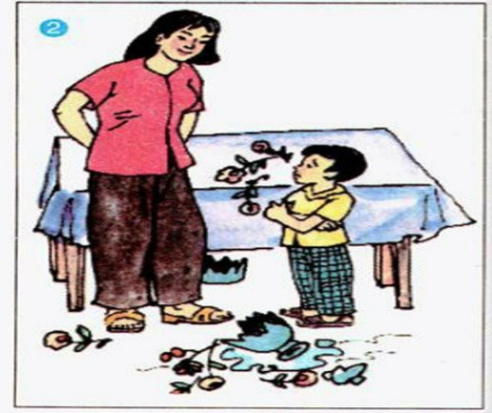
Câu 1:
a) Điền tr hay ch
con .......ăn ……uồng lợn

b) Điền oai hay oay

kh…..́...... chí loay h……….

Câu 2: Đánh dấu X vào ô trống trước câu viết đúng:
Gà con cùng vịt con da vườn.
gà con cùng vịt con ra vườn.
Gà con cùng vịt con ra vườn.
Câu 3: Viết 1-2 câu phù hợp với tranh
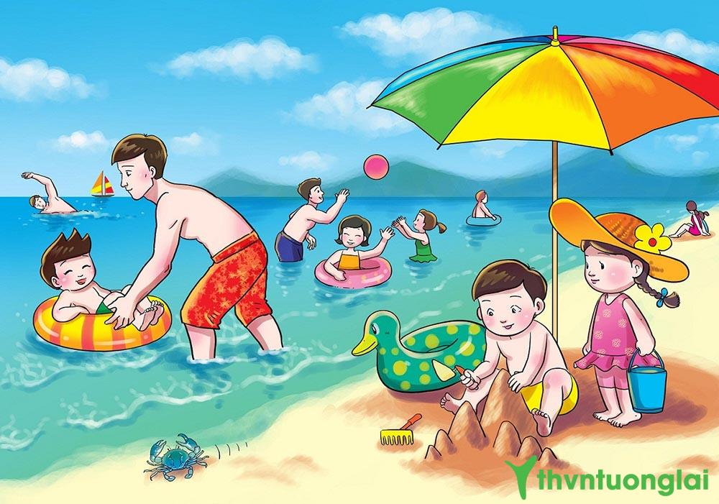
Bài 1:
Tìm trong bài chính tả tiếng có vần uôi : ……………..
Bài 2: Điền vào chỗ chấm ng hay ngh?
Suy ............ĩ , ..........à voi
Bài 3: Điền vào chỗ chấm en hay ên ?
Hoa s........ , mũi t.......
Bài 4: Viết một câu về một việc làm em giúp đỡ bố mẹ.
……………………………………………………………………………………..

MỘT SỐ BÀI CHÍNH TẢ THAM KHẢO
Tây Nguyên giàu đẹp
Tây Nguyên giàu đẹp lắm. Mùa xuân và mùa thu ở đây trời mát dịu, hương rừng thoang thoảng đưa. bầu trời trong xanh, tuyệt đẹp. Bên bờ suối, những khóm hoa đủ màu sắc đua nở...
Theo Tiếng Việt 2, tập một, 1998
Gió heo may
Bao giờ có làn gió heo may về mới thật có mùa thu. Cái nắng gay gắt những ngày hè đã thành thóc vàng vào bồ, vào cót, vào kho và đã ẩn vào quả na, quả mít, quả hồng, quả bưởi… Những ngày có gió heo may, dù nắng giữa trưa cũng chỉ dìu dịu, đủ cho ta mặc một chiếc áo mỏng vẫn thấy dễ chịu.
Hoa mai vàng
Nhà bác Khải thật lắm hoa, có vài trăm thứ, rải rác khắp cả khu đất. Các cánh hoa dài ngắn, đủ sắc xanh đỏ trắng vàng, đủ hình đủ dạng.
Mai thích hoa nhài, hoa mai, nhất là hoa mai vàng.
(theo Băng Sơn)
Lính cứu hỏa
Những người lính cứu hỏa nhanh chóng dùng vòi phun nước dập tắt đám cháy. Họ dũng cảm quên mình để cứu tính mạng và tài sản của người dân.

Du lịch biển Việt Nam
(từ Đi biển.....mênh mông.) SGK TV1 tập 2 trang 158

